Приложение 1.
Условное обозначение, назначение, устройство и принцип работы, подготовку к работе, возможные неисправности и способы их устранения, техническое обслуживание см. паспорт НЗВ.0301.0100.02 ПС.
Таблица 1.
Обозначение  насоса «Иртыш» | Минимальный размер проточной части рабочего колеса, мм | Максимальный размер частиц, мм
НФ2 125/400.406-18,5/6 | 60 | 50
Таблица 2.
Обозначение  насоса «Иртыш» | Подача, м³/ч | Напор, м | КПД электронасоса, % не менее | КПД насоса, % не менее | Масса, кг
НФ2 125/400.406-18,5/6 | 125 | 22 | 51 | 56 | 440
Таблица 3.
Обозначение  насоса «Иртыш» | Мощность, кВт | Напряжение, В | Частота тока, Гц | Соединение обмоток по схеме | Номинальный ток, А | Частота вращения, об./мин
НФ2 125/400.406-18,5/6 | 18,5 | 380/660 | 50 | Δ/ | 35,5/20,5 | 980
Таблица 4.
Гарантированные шумовые технические характеристики
Уровень звуковой мощности Lw,дБ в октавной полосе со среднегеометрической частотой, Гц |  |  |  |  |  |  |  |  | Корректированный уровень звуковой мощности LwА, дБА | Уровень звука излучения LpА, дБА
Частота,  Гц | 63 | 125 | 250 | 500 | 1000 | 2000 | 4000 | 8000 | Корректированный уровень звуковой мощности LwА, дБА | Уровень звука излучения LpА, дБА
Lw,дБ | 82 | 85 | 86 | 89 | 90 | 88 | 83 | 73 | 94 | 79

Заводской номер

Ответственный за приемку ________________
подпись М.П.


ВНИМАНИЕ! У насосов с открытыми подшипниками производится пополнение или полная замена консистентной смазки подшипников.
Периодичность пополнения смазки для двигателей с открытыми подшипниками см. Таблицу 6 паспорта НЗВ.0301.0100.02 ПС, но не реже одного раза в год.
Для пополнения подшипников применять смазку Металюб - CC. При полной замене допускается применять температуростойкую смазку (не менее +140⁰С).
Для разового пополнения необходимо брать 20-30% смазки от количества на полную замену (при пополнении смазки шпринцеванием должны быть вывернуты сливные пробки, при их наличии). Пополнение смазки допускается без удаления отработанной не более двух раз. После двух пополнений, смазка должна быть заменена полностью.
При полной замене смазки необходима разборка насоса, промывка подшипников и деталей подшипникового узла, визуальный осмотр подшипника на предмет отсутствия дефектов, проверка состояния подшипника вращением от руки (вращение должно быть плавным без заеданий и посторонних шумов), при наличии дефектов или неудовлетворительном состоянии подшипник необходимо заменить. Подшипники необходимо снимать с вала при помощи съёмника и только в случае их замены.
После чего необходимо заполнить подшипник смазкой, выступающую часть смазки разместить в полости подшипникового узла.

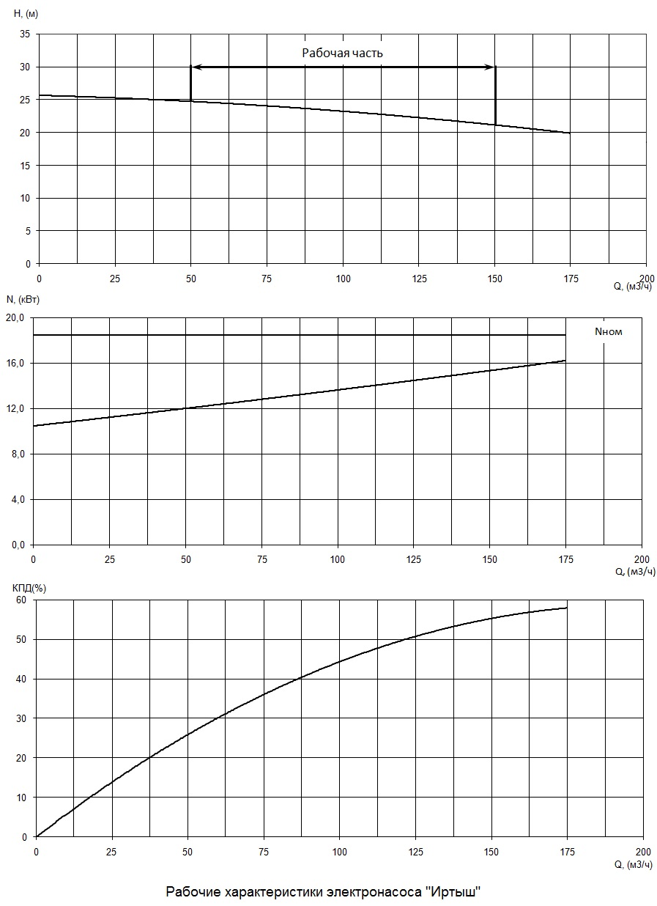

Приложение 1. Рис. 1. Рабочие характеристики электронасоса
серии «Иртыш» НФ2 125/400.406-18,5/6.
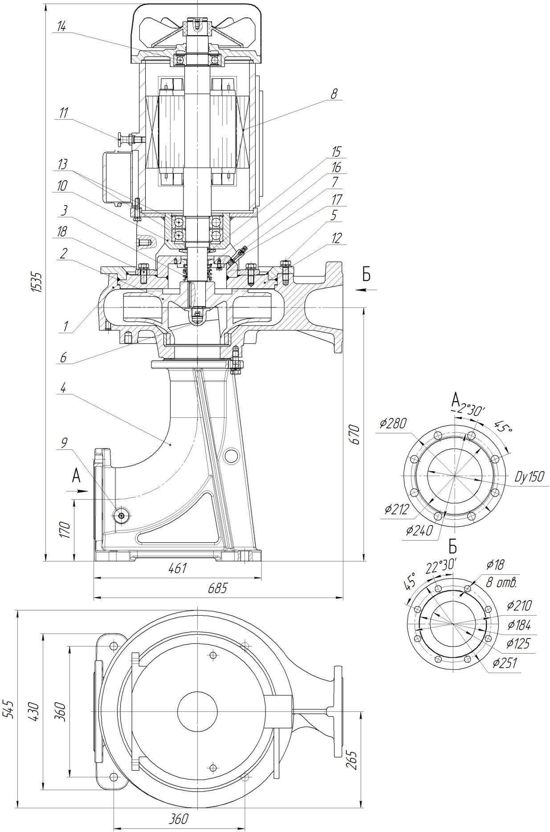

Приложению 1. Рис.2 Общий вид, габаритные и присоединительные размеры электронасоса серии «Иртыш» НФ2 125/400.406-18,5/6-300.

1. Корпус спиральный; 2. Колесо рабочее; 3. Торцовое уплотнение; 4. Патрубок опорный; 5. Метизы крепления фланца к корпусу спиральному; 6. Метизы крепления колеса рабочего; 7. Кран «Маевского»; 8. Электродвигатель; 9. Пробка; 10. Проставка; 11. Грузовой винт; 12. Фланец; 13, 14. Подшипники; 15. Отбойник; 16. Крышка камеры; 17. Метизы крепления крышки камеры; 18. Метизы крепления проставки к фланцу.

